Першин Константин Тимофеевич
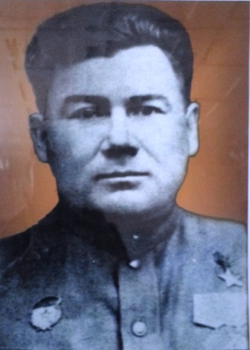
(10 июля 1909 г.- 6 января 1958 г.)

Мой прадедушка Константин Тимофеевич Першин ушел на фронт как только было объявлено о нападении фашистов... Тяжелые бои с гитлеровцами под Харьковом. Подразделение, которым командывал мой дедушка, попало в окружение. Константин Тимофеевич принимает решение вырваться из окружения. Одну группу бойцов он готовит к немедленному действию, другую оставляет в резерве. Без шума воины подползают к окопам противника, забрасывают фашистов гранатами, уничтожают их в траншеях метким огнем. Ко времени подоспевает резервная группа. Подразделение Першина выходит из окружения.
За этот подвиг он представлен к присвоению звания Героя Советского Союза. А потом бои у Сталинграда, освобождение Одессы, Венгрии. Возвратился домой. На груди сверкало шесть боевых орденов, много медалей. Работал на станции Крыловской. Не думал он, что его подстерегает смерть. Осколок, оставшийся в теле, задел сердце. В 1958 году К.Т Першин умер.
Школа № 30, в которой я учусь, носит имя моего прадеда – Героя Советского Союза Константина Тимофеевича Першина. Я рад, что в истории нашей семьи есть такой великий человек. Я горжусь своим прадедом.

Учащаяся 2 класса Марков Александр

